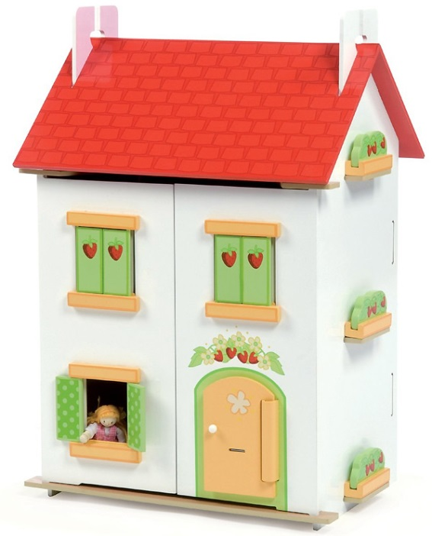

**МОЯ СЕМЬЯ**

**MEINE FAMILIE**

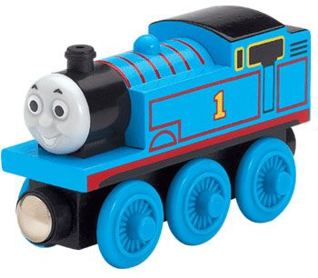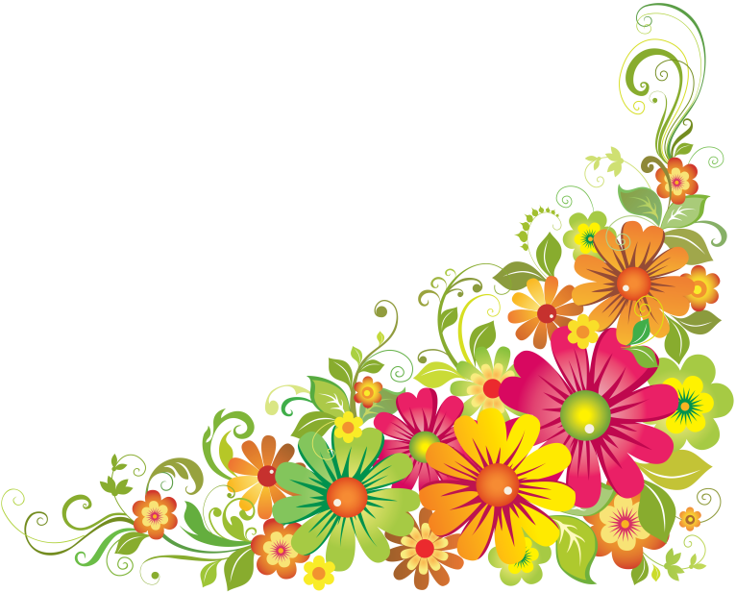

**_________ – _________**

**Дедушка – deR OPA**

**Бабушка – die OMA**

**Это я – DAS BIN ICH**

**ПаПа – dER VAter**

**мама – die mutter**